https://doanhnghieptiepthi.vn/benh-vien-phoi-tinh-phu-tho-lay-su-tin-tuong-va-hai-long-cua-benh-nhan-la-phuong-cham-lam-viec-161220729151040192.htm

Bệnh viện Phổi tỉnh Phú Thọ là bệnh viện tuyến tỉnh có kinh nghiệm trong triển khai các hoạt động của Chương trình Chống lao Quốc gia cũng như điều trị, quản lý, chăm sóc bệnh nhân lao và các bệnh về phổi. Bệnh viện đã có nhiều đổi thay khi ngày càng triển khai được nhiều kỹ thuật mới, nâng cao chất lượng chuyên môn của đội ngũ y, bác sĩ nhằm phục vụ nhu cầu khám chữa bệnh ngày càng cao của người dân.
In bài viết
Ứng dụng CNTT và kỹ thuật mới vào công tác Khám chữa bệnh (KCB)
Ban Giám đốc Bệnh viện cùng toàn thể cán bộ, công chức, viên chức đẩy mạnh việc ứng dụng các phần mềm trong mọi hoạt động của Bệnh viện nhằm phục vụ cho công tác KCB được nhanh gọn và chuẩn xác như: Theo dõi hồ sơ bệnh nhân qua bệnh án điện tử, đáp ứng yêu cầu của BHXH về công tác thẩm định BHYT; Nâng cấp phần mềm phục vụ nhu cầu tiếp đón người bệnh đến khám bệnh, chữa bệnh, điều trị bằng thẻ CCCD có gắn chíp hoặc bằng ứng dụng VSSID.
Ngoài ra, Bệnh viện còn triển khai kết nối một số máy sinh ảnh còn lại như máy siêu âm, máy điện tim… với phần mềm HIS đảm bảo trả kết quả trên máy, giảm thời gian chờ của người bệnh. Đơn thuốc cho bệnh nhân cũng được kê khai qua hệ thống thông tin Quốc gia, quản lý kê đơn thuốc và bán thuốc theo đơn cho toàn thể các bác sỹ trong Bệnh viện. Kết quả chụp CT-Scanner, X-quang của người bệnh được gửi qua mã QR trên thiết bị điện thoại thông minh.
Một đổi mới nữa có thể thấy rõ nét nhất về việc ứng dụng CNTT trong bệnh viện đó là, với hoạt động phòng chống COVID-19, Bệnh viện tiếp tục triển khai việc khai báo y tế qua mã QR đối với tất cả người bệnh, người nhà người bệnh và khách đến thăm. 100% cán bộ thực hiện khai báo y tế qua mã QR. Ứng dụng sáng kiến cải tiến kỹ thuật "Máy đo thân nhiệt tự động" để hạn chế tiếp xúc giữa nhân viên y tế và người bệnh, người nhà người bệnh, tránh lây nhiễm. Hệ thống Camera giám sát luôn được duy trì để đảm bảo an ninh trong Bệnh viện.
Các hoạt động chuyên môn tiếp tục được chú trọng
"Bệnh viện Phổi tỉnh Phú Thọ là bệnh viện tuyến tỉnh thực hiện khám, chữa bệnh các bệnh mãn tính về lao, phổi, hen phế quản và các bệnh liên quan cho người dân trên địa bàn; đồng thời đảm nhiệm chức năng quản lý, giám sát mạng lưới phòng chống lao và các bệnh phổi mãn tính trong toàn tỉnh. Bệnh viện cũng là đơn vị tổ chức triển khai CTCL trên địa bàn tỉnh, trong 6 tháng đầu năm 2022 đã phối hợp tốt với các TTYT trên địa bàn tổ chức phát hiện, quản lý và điều trị cho người bệnh lao" - BSCK II Lê Anh Hải – Giám đốc Bệnh viện Phổi tỉnh Phú Thọ chia sẻ.
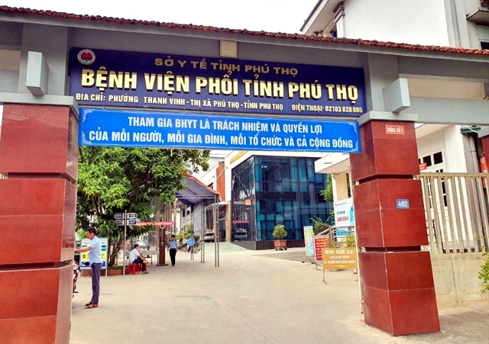
Trụ sở Bệnh viện Phổi tỉnh Phú Thọ
Bệnh viện được sự phối hợp, giúp đỡ của Trung tâm nghiên cứu sức khỏe và môi trường (CEHS) và Sở Y tế trong việc triển khai chiến lược sàng lọc 2X chủ động tại cộng đồng, qua đó phát hiện thêm nhiều bệnh nhân lao mới. Hơn nữa, người dân đã có ý thức phòng, chống bệnh lao, hưởng ứng dịch vụ chụp X quang tại cộng đồng. Ban Lãnh đạo cũng như toàn thể CB, CNV bệnh viện luôn nghiêm túc, tập trung tinh thần cao độ trong công việc, tạo được niềm tin cho người dân trên địa bàn tỉnh khi lựa chọn Bệnh viện làm nơi khám, chữa bệnh và điều trị. Tỷ lệ khỏi bệnh sau khi điều trị tại Bệnh viện đạt ở mức khá cao là 92.75%. Đó cũng là tín hiệu đáng mừng đối với đội ngũ y, bác sĩ trong việc KCB, chăm sóc sức khỏe cho bệnh nhân. Bệnh viện còn thực hiện nghiêm túc việc cung ứng đầy đủ và kịp thời thuốc phục vụ cho công tác khám bệnh, chữa bệnh và không để xảy ra tình trạng thiếu vật tư y tế, hóa chất xét nghiệm, sinh phẩm chẩn đoán.
Về định hướng công việc trong thời gian tới, BSCK II Lê Anh Hải nhấn mạnh: "Ban lãnh đạo Bệnh viện tiếp tục đẩy mạnh công tác đào tạo để nâng cao trình độ chuyên môn nghiệp vụ theo hướng chuyên khoa bệnh phổi theo đề án 1816, hình thức đào tạo cầm tay chỉ việc, cử các bác sỹ, điều dưỡng, Kỹ thuật viên đi đào tạo thực hiện thành thạo các kỹ thuật lâm sàng và cận lâm sàng mới tại các Bệnh viện tuyến Trung ương, tăng cường ký hợp đồng hợp tác với các chuyên gia của các Bệnh viện tuyến trên theo hình thức chuyên gia, hỗ trợ đào tạo, chuyển giao kỹ thuật cho cán bộ Bệnh viện. Việc đầu tư nâng cấp cơ sở hạ tầng, phần mềm hệ thống công nghệ thông tin của Bệnh viện, ứng dụng công nghệ thông tin vào toàn diện các hoạt động của Bệnh viện sẽ được đẩy mạnh hơn nữa và chú trọng đảm bảo chế độ, quyền lợi cho những bệnh nhân tham gia BHYT. Ban lãnh đạo còn quản lý, quán triệt việc thực hiện nghiêm túc quy tắc, kỹ năng giao tiếp ứng xử, ý thức và tinh thần thái độ phục vụ người bệnh của mọi cán bộ, viên chức lao động của Bệnh viện, tạo môi trường xanh sạch đẹp góp phần nâng cao hơn nữa sự hài lòng của người bệnh."
Việt Dũng

